1. 이름: 오재훈, 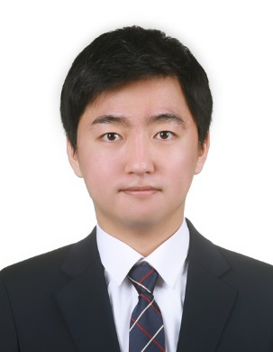3학년, 통계학과
2. 안녕하세요 저는 통계학과 오재훈 입니다. 학번은 높지만 아직 3학년이고 통계관련 지식이 조금 부족합니다. 그러나 좌절하지 않고 1학년 때 내용 복습하면서 수업 열심히 따라가겠습니다. 잘 부탁드립니다.
3. 데이터 분석관련 분야에 관심을 두고있습니다. 이 수업에서 r을 통계분야에서 어떻게 사용하는지 또 데이터 분석은 r을 사용해서 어떻게 하는지 배우고 싶습니다.
4. 목표를 확실히 정하고 사전조사를 합니다. 그리고 끊임없이 예습 복습하면서 공부하고 주변사람들의 도움도 받아가며 노력하면 목표를 달성할 수 있을 것 같습니다.
5. Java 프로그래밍을 조금 배웠고 파이썬도 조금 배웠습니다. 그러나 실력이 좋은 편은 아닙니다. 기본만 알고 있는 수준입니다.
6. 컴퓨터를 사용하는 수업이라 지정석이었으면 좋겠습니다.